**ПНИПУ**

**Пермский Национальный Исследовательский Политехнический Университет**

**Лабораторная работа 8 – блоковый ввод-вывод**

*Выполнил:*

*Герасимов Максим Николаевич РИС-23- 3б*

*Проверила:*

*доцент кафедры ИТАС О.А. Полякова*

2024

**УДАЛИТЬ ЭЛЕМЕНТ С УКАЗАННЫМ НАЗВАНИЕМ И ДОБАВИТЬ N НОВЫХ ЭЛЕМЕНТОВ В КОНЕЦ ФАЙЛА**

**АНАЛИЗ ЗАДЧИ**

1. Структура будет состоять из трех строковых переменных и одной переменной типа double. Строковые будут обозначать собой **название**, **гос. язык** и **валюту**. Double переменная – **курс**;
2. Для записи строковых переменных в бинарный файл мы будем использовать протокол сериализации. Сперва мы запишем длину строки, а потом саму строку. При чтении мы сперва считаем длину строки, а потом, благодаря этому, сможем считать и саму строку;
3. Для манипуляции с содержимым файла после его записи мы запишем все его элементы в буфер – массив. Для удаления лишних элементов мы запишем в файл назад все содержимое буфера, кроме ненужных строк.

**БЛОК СХЕМЫ**

**Блок main:**

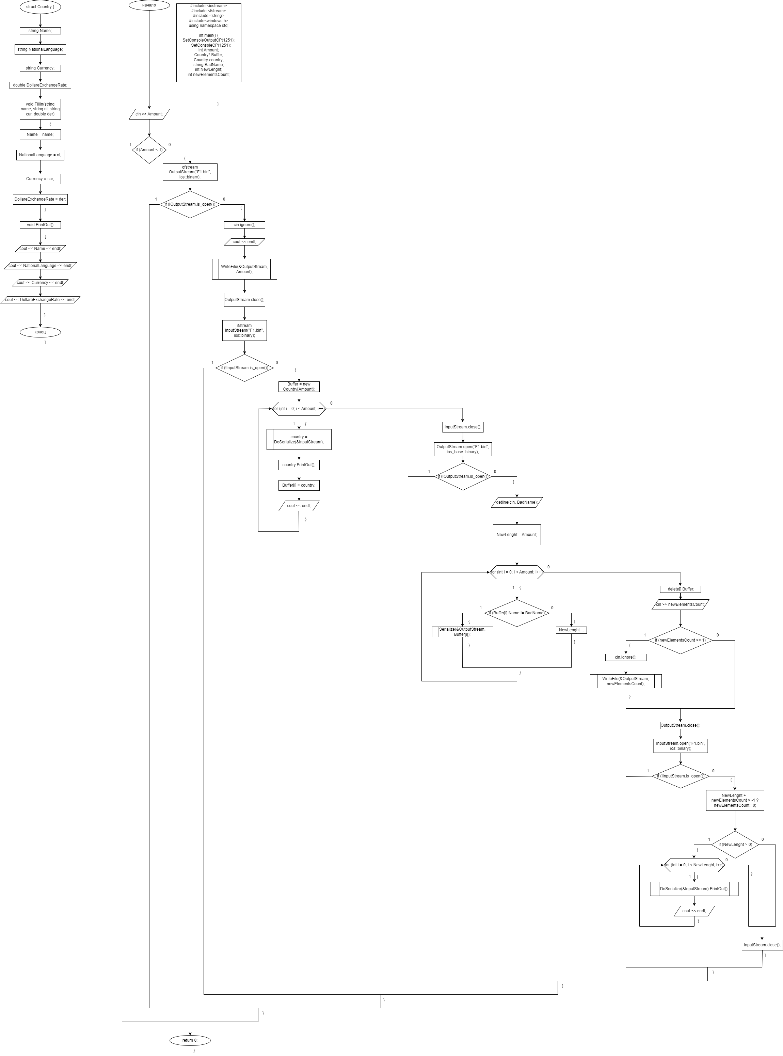

**Блок вспомогательных функций**

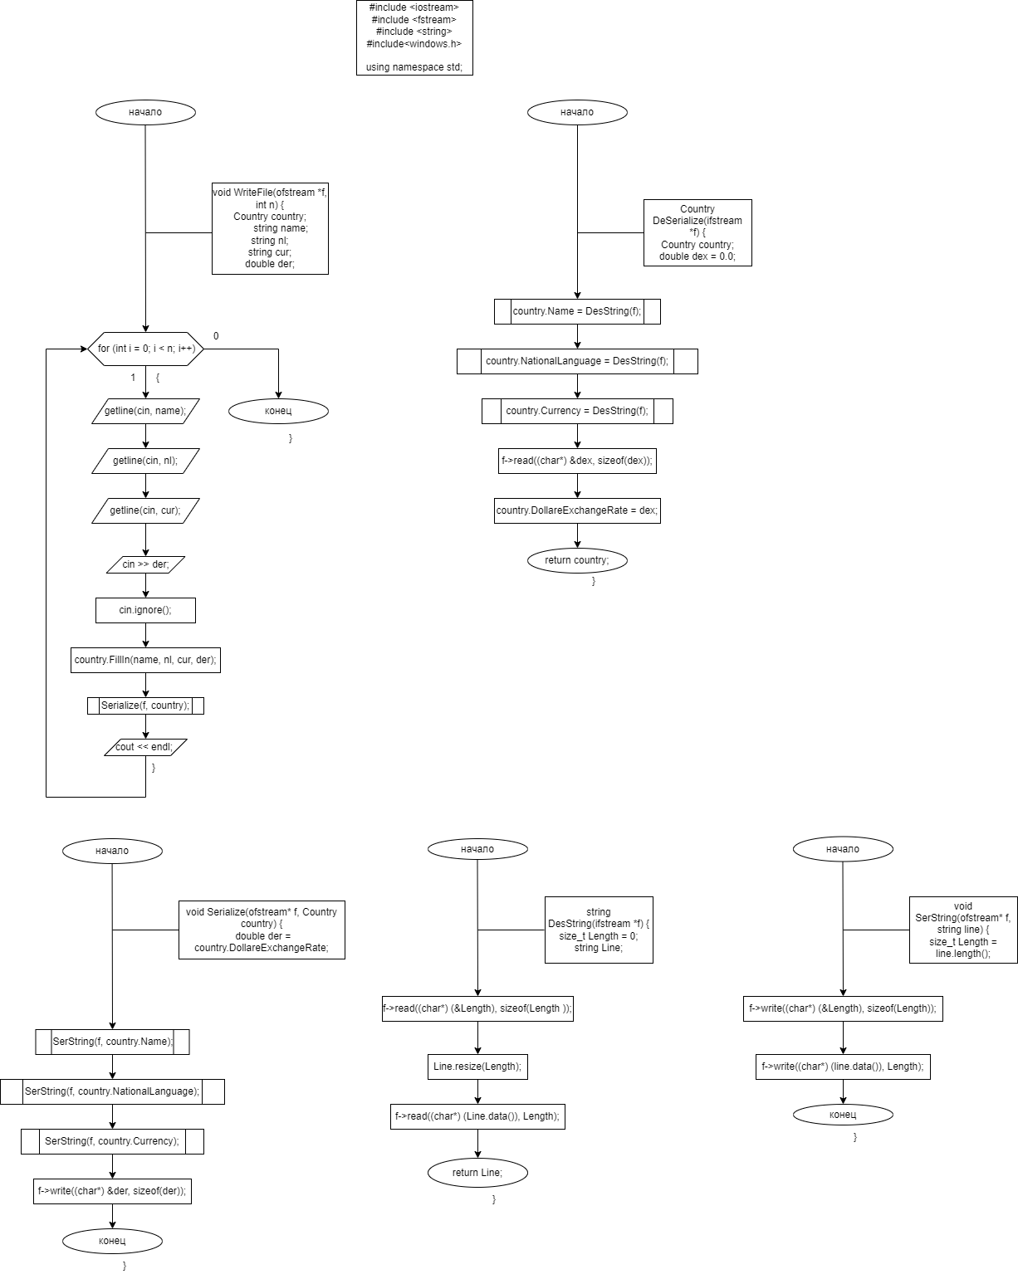

**КОД С КОММЕНТРИЯМИ**

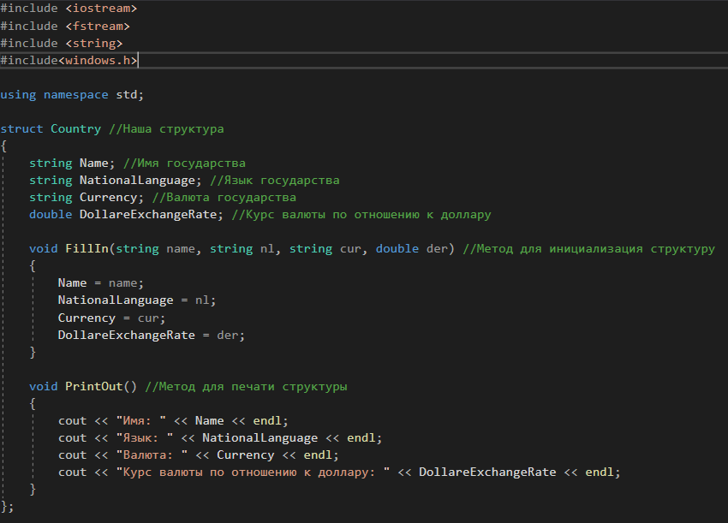

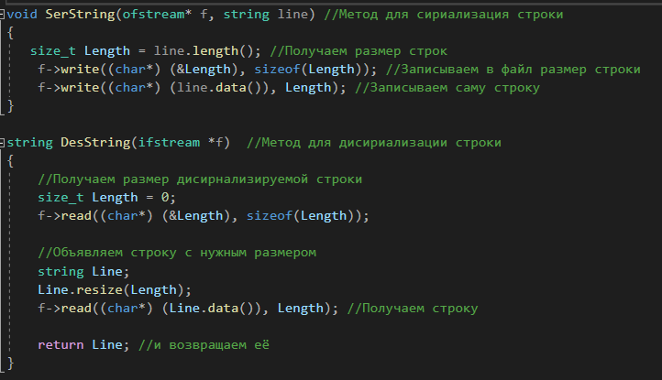

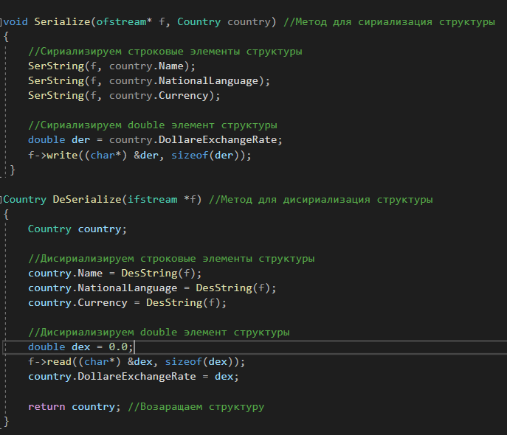

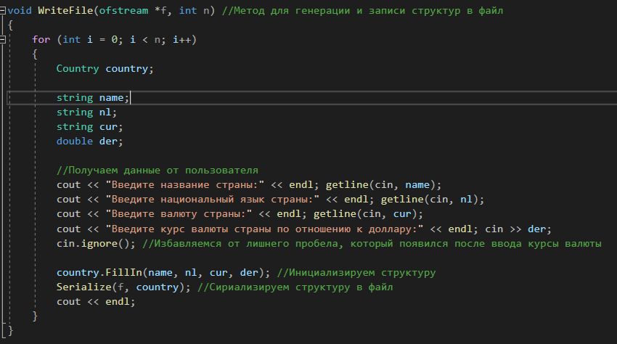

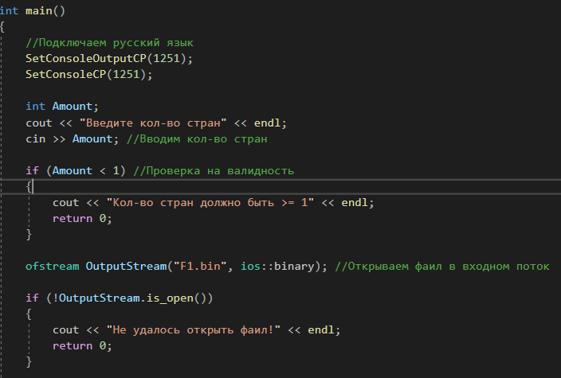

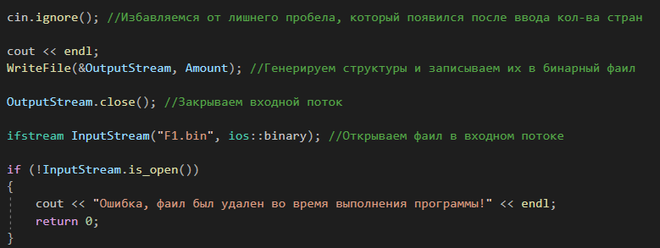

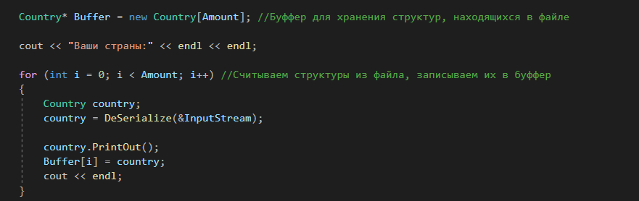

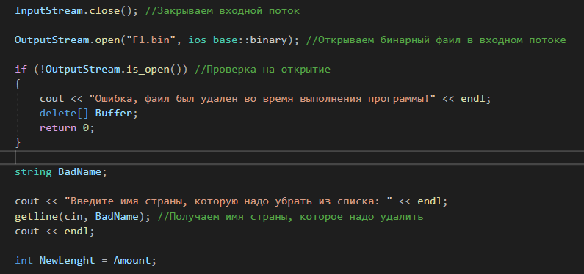

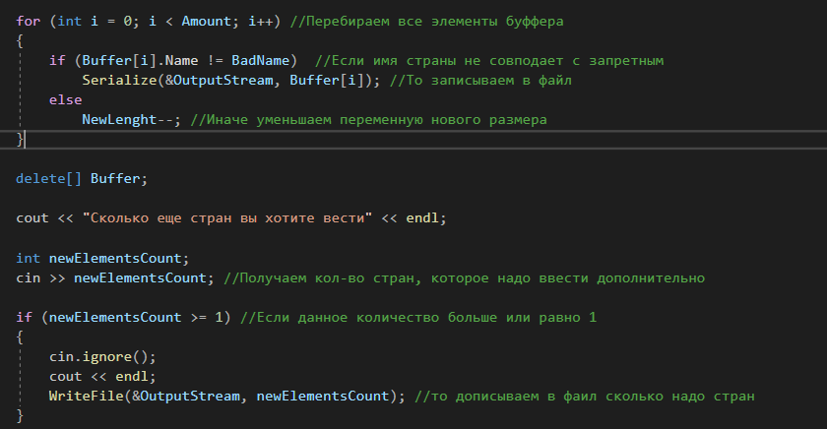

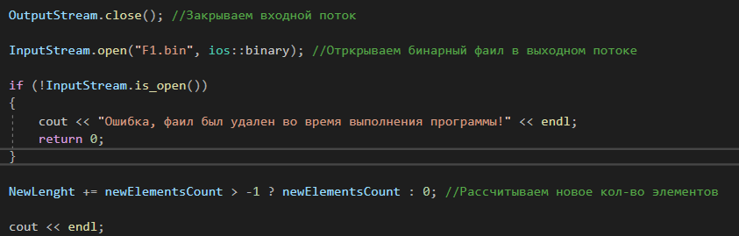

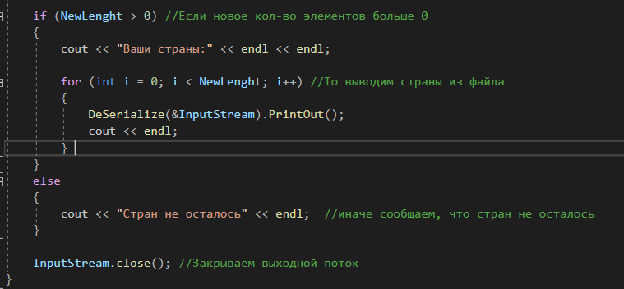

**РЕЗУЛЬТАТЫ РАБОТЫ**

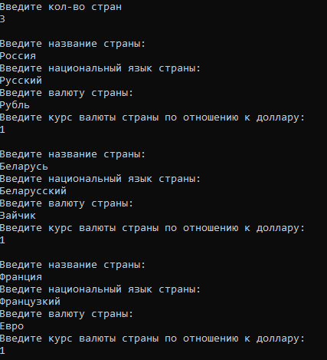

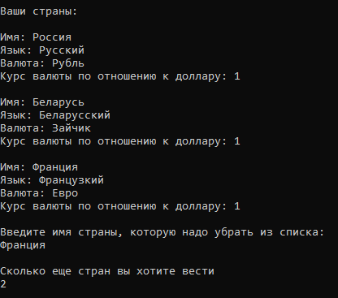

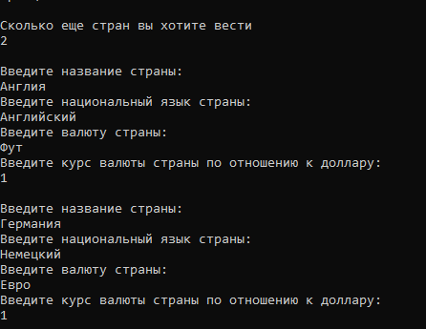

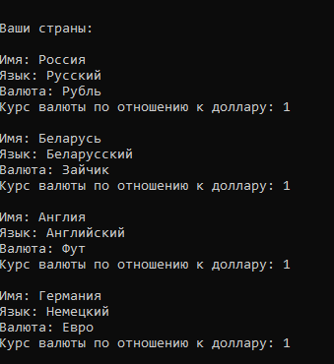

**ГИТХАБ**

[Ссылка на репозиторий](https://github.com/BlackSerperior6/LabWork8)